系統簡介
組 別：第109504組
專題名稱： 搜劇（Film Seeker）
指導教師： 蘇建興老師
專題學生： 10556019 鍾紫絨 10556002 蔣秉叡 10556027 詹舒融
10556029 陳昱家 10556039 曾品翰
- 前言
由系統來提供整合過後的作品資訊，並且提供片源與評價作為參考，讓使用者能夠以最為簡便與快速的方式，來找到欣賞影片的管道，這樣一來，即使某些網站上的片源被撤下，也能透過我們的網站來迅速找到其他片源，因此我們的系統能夠跨越許多查詢上的瓶頸，給予最完整與豐富的影片相關資料，起到一個統整的作用，對於忙碌的現代人而言，絕對是一個便利的使用工具。
我們的主頁面將設計成一系列的主題影片推薦，並且配合年齡層、性別等相關資料分析客群，如此一來不只能夠讓使用者依照符合自身需求的作品，同時更能了解在同儕之間所流行的話題與熱潮。對廣告商而言也能集中資源，透過我們的平台進行行銷。
另外，我們也會設計一個功能，可以直接透過影片中的片段截圖，來搜索到該圖的影片來源，並且附上此影片的簡介、片源連結與各平台之評價，透過這一系列的服務使使用者能夠更加方便的瀏覽各類影視作品。
- 系統功能簡介
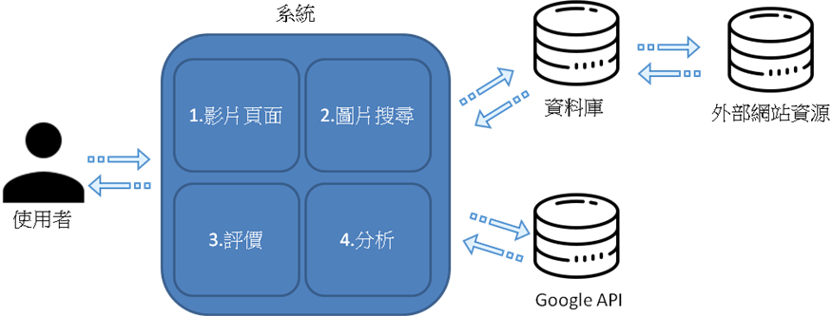
▲圖2-1
參照圖2-1，系統分成四部分，影片頁面、圖片搜尋、評價及分析：
1. 影片頁面
介面按照影片評分排序，有影片簡介、該影片的主演導演等等、評價、評分、片源。
2. 圖片搜尋
能夠將圖片上傳，並且得到該影片是哪一部。
查出來的結果有名稱、影片簡介、主演導演等與影片頁面相同的資訊。
3. 評價
放入各種平台的評論、評分，好讓使用者參考，協助找出想看的影片。
4. 分析
利用分析配合年齡層、性別、看過的影片等相關資料，協助使用者能更容易看到自己可能會喜歡的影片。

- 系統使用對象
1. 喜愛趕上流行的人。
2. 平常沒有觀看網路影片習慣的人。
3. 希望花費少量的時間、精力來找到多種播放平台避免片源不穩的人。
4. 希望能夠看到各處評論評分又不願意開太多分頁的人
5. 想要用片段圖片來找一部影片的人。
- 系統特色
- 有效降低搜尋時間：
協助過濾影片評論評分及其影片來源，減少使用者搜尋時間。
- 網羅影視平台資料：
蒐集各大影視平台的資料並彙整，呈現完善的影片資訊讓使用者查詢。
- 提供雙平台（網頁、安卓）：
提供網頁及Android APP雙平台。
- 可以以圖搜尋未知的影片：
利用Google Vision AI 協助使用者透過圖片搜尋並提供相關影片資訊。
- 提供影視平台影片來源網址：
提供各大影視平台影片來源，使用者可點選網址跳轉頁面觀看影片。
- 整合影視平台的評論及評分：
統整各大影視平台的評論及評分供使用者參考。
- 系統開發工具
程式撰寫工具
程式語言 | Python 3.8.2  Php 7.4.5  HTML5
文件製作工具
繪圖工具 | Draw.io
文書處理 | Microsoft Word2013  Microsoft PowerPoint2013
▲表5-1
- 系統使用環境
系統開發環境
作業系統 | Microsoft Window 10 、Linux-Centos 7
資料庫 | MySQL 8.0
▲表6-1
- 結論及未來發展
我們製作該系統的目的是為了：
1. 讓使用者有效、省時的找尋想看的影片及其片源。
2. 讓使用者能更快地跟上最近流行的影片資訊。
而最後我們期望未來能夠達成：
1. 利用使用者軌跡分析用戶傾向或熱門點擊，讓廣告商能更好的投放廣告。
2. 利用整合的特性提高使用者使用本系統的意願使系統知名度提升，成為使用者喜愛的平台。
3. 能夠在本系統觀看影片無須跳轉。
4. 增加各國的語言方便不同國家的使用者使用。

